

**ЗУБИЛО ДЛЯ ОБРАБОТКИ КАМНЯ - хромованадиевая сталь с дополнительной полировкой**

**SCALPELLO PER MURATORE - acciaio finitura verniciata**

CHISEL FOR MASON - steel varnished finish

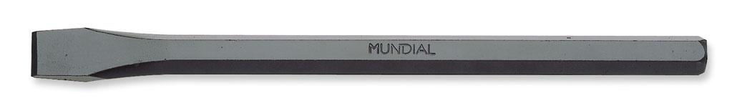

| DIN 7254 |
| --- |

Состав-content:



**0625**

**Зубило для обработки камня MUNDIAL –** изготовлено из высокопрочной хромованадиевой стали с защитным лаковым покрытием. Хромованадиевая сталь обеспечивает исключительную прочность и износостойкость, позволяя инструменту выдерживать значительные ударные нагрузки при работе с твердыми породами камня. Защитное лаковое покрытие предотвращает коррозию и повреждения, увеличивая срок службы инструмента. Прецизионная заточка обеспечивает чистый и точный рез, позволяя легко обрабатывать камень различных типов и твердости. Удобная форма обеспечивает комфортный и безопасный хват, минимизируя утомляемость при длительной работе. Идеальный инструмент для профессионалов, работающих с камнем.

**Хромованадиевая сталь (Cr-V) покрытая лаком**

* Хром (Cr) – закаленная сталь
* Ванадий (V) – повышенная стойкость к высоким температурам и сопротивлению деформации
* Хромованадиевые стали широко используются для производства слесарно-монтажного инструмента. Свое распространение этот сплав получил из-за приемлемой стоимости и оптимальных характеристик прочности и износостойкости. В ходе производства хромованадиевая сталь подвергается термообработке, в результате которой приобретает способность выдерживать ударные нагрузки при повышенных температурах,
* Устойчивость к коррозии и образованию ржавчины
* Хромованадиевая сталь лучше подходит для инструментов, которым требуется более острая кромка и износостойкость.